ŠKD 1.ODDELENIE 6.4 - 8.4.2020

Zahrajte sa!

Kocka z Človeče nehnevaj sa !
Hra bude mať 10 kôl, počas ktorých všetci súťažiaci hádžu kockou. Každé číslo, ktoré hodia si zapíšu na svoj papier. Na konci hry si spočítajú všetky čísla (body) ktoré hodili. Kto bude mať najmenej bodov, bude musieť splniť úlohu, ktorú mu vyberie spoluhráč s najvyšším počtom získaných bodov.
Napríklad: týždeň umývať riad, utierať riad, zametať doma, povysávať, upratať dvor, vynášať smeti, urobiť drepy, zaspievať pesničku, zarecitovať básničku, zarepovať pieseň Kohútik jarabý a podobne.

Blesk
Na začiatku hry si vyberiete hráča rozhodcu, ktorý bude hovoriť abecedu, sledovať čas a zapisovať body. Ďalší hráči si určia poradie, v ktorom budú súťažiť. Prvý hráč dá znamenie rozhodcovi aby si v mysli začal hovoriť abecedu. Keď ho 1.hráč stopne, rozhodca vysloví písmeno, na ktoré tento hráč musí povedať v limite 30 sekúnd, čo najviac slov (NIE MENÁ, MESTÁ). Rozhodca udeľuje za každé správne slovo bod. Po limite spočíta počet získaných bodov a hrá ďalší hráč. Ten opäť vyzve rozhodcu, aby si v tichosti hovoril abecedu a stopuje ho. PÍSMENÁ SA NESMÚ OPAKOVAŤ!
Víťazom sa stáva hráč s najväčším počtom získaných bodov.

Hry v dvojiciach
Na tomto linku je niekoľko hier, ktoré si v nasledujúce voľné dni môžete doma zahrať:
https://www.youtube.com/watch?v=c4pBudMlWuw

POKUS
Celý postup nájdeš v tomto videu : https://www.youtube.com/watch?v=W0zld90Jk1s

Vytvoriť veľkonočnú výzdobu na stôl

Podľa obrázkového návodu si môžete doma vytvoriť ozdobu do domácnosti.
Pomôcky: obal na vajíčka cca 10ks alebo aj menší, podľa toho aký máte doma, prípadne len z plastovej misky zo zmrzliny, nožnice, vodové farby alebo tempery, štetec, nádobu na vodu, lepidlo alebo tavnú pištoľ, farebný papier, výdušky z vajec a trpezlivosť.

- Popros rodičov, aby ti s nožnicami odstránili vrchnák a bočné pretŕčajúce strany z obalu od vajíčok.
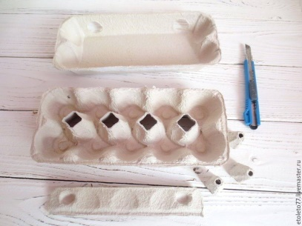

- Teraz pomocou farieb (vodových, temperových) vyfarbi obal, ktorý ti zostal. POZOR, nemaj príliš mokrý štetec od vody aby sa ti obal nerozpadol. Je totiž vyrobený z recyklovaného papiera.
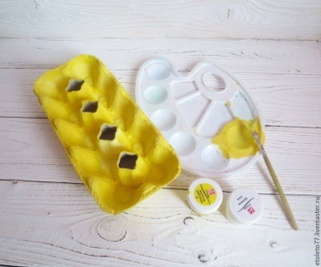

- Kým ti bude schnúť obal od farby, na farebný papier si prekresli kvietky a na zelený papier trávu. Obrázky sú na konci súboru.
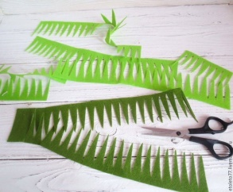

- Vystrihni si trávu aj kvety, buď pri tom opatrný, aby si sa nezranil! Pomocou lepidla nalep trávu do suchého obalu od vajec aj po jeho okrajoch. To isté urob aj s vystrihnutými kvetmi.
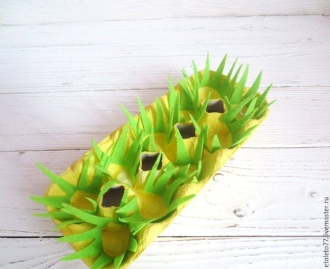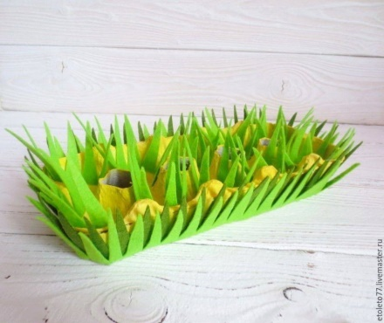
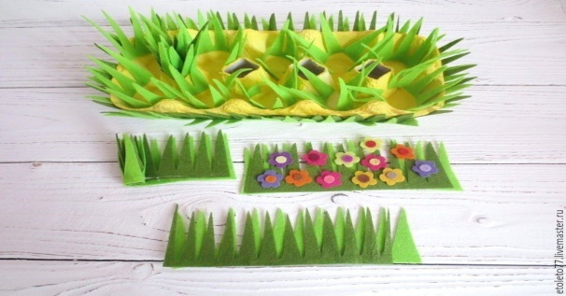

- Ako posledné farebne vymaľuj výdušky z vajec a po uchnutí ich vlož do ozdobeného obalu. HOTOVO !
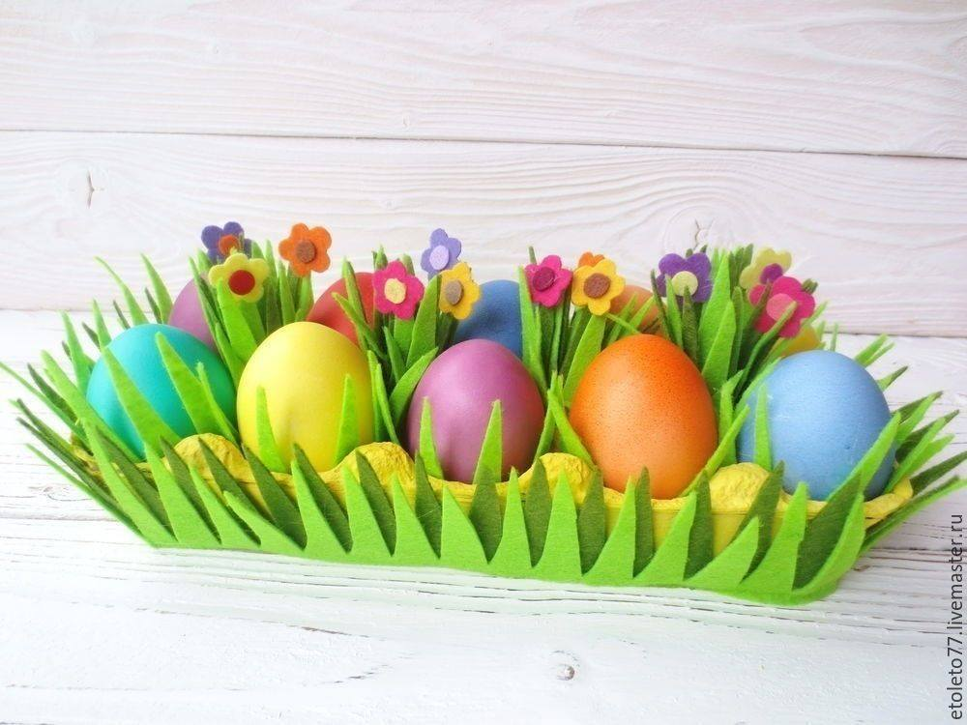

MALÁ RADA: Keď budeš maľovať výdušky, nastokni ich na špajľu a prichyť pomocou plastelíny, aby sa ti nepretáčali. Takto budú tvoje ruky čisté .
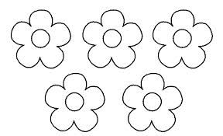

ŠKD 1.ODDELENIE 15.4-17.4.2020

Po sviatkoch padne vhod zacvičiť si takúto abecedu :
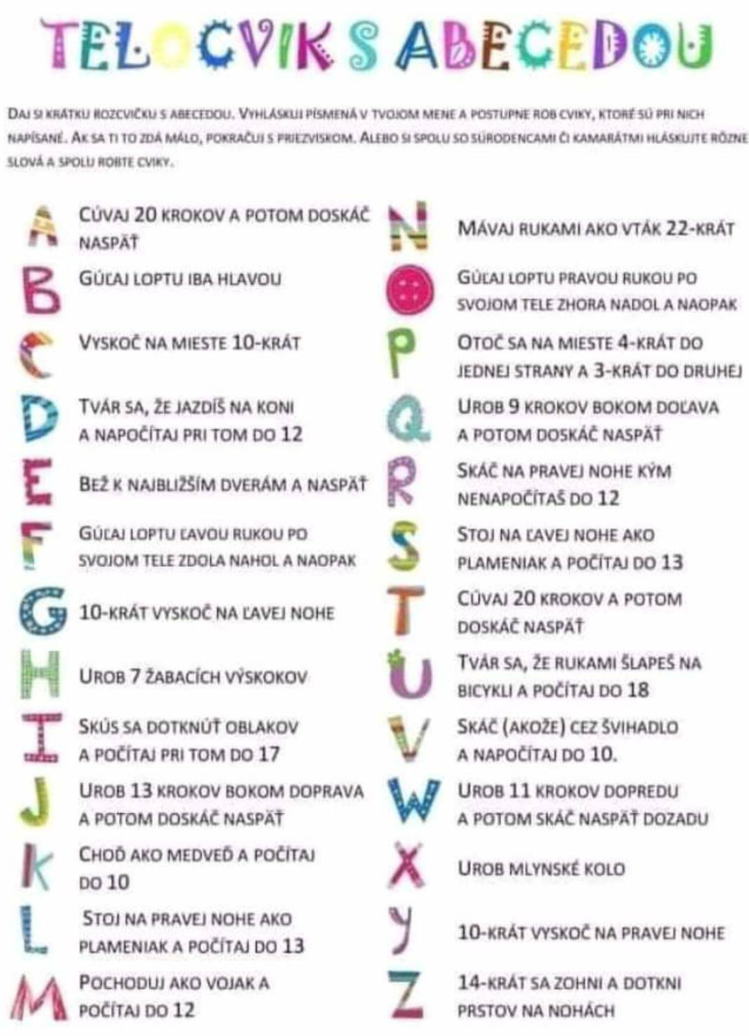

SLNEČNICA
Pomocou vidličky a vodových farieb si vytvor doma takýto kvet:

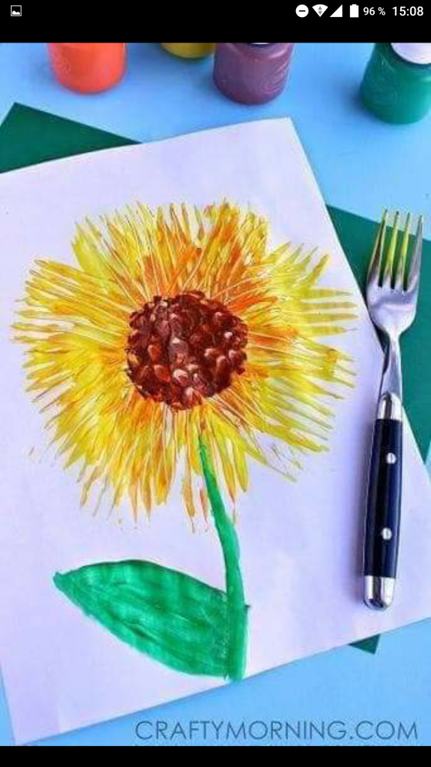

Postup: pripravíme si výkres/papier, vodové farby, nádobu s vodou, štetec, vidličku, tyčinky do uší - 20ks spojených gumičkou.
- Vatové tyčinky spojené gumičkou zafarbíme hnedou farbou a otláčame ich do stredu výkresu, vytvoria nám stred kvetu.
- Vidličku zafarbíme žltou farbou a otláčame dokola od nami namaľovaného stredu kvetu, keď zaschne žltá farba, zafarbíme si vidličku oranžovou a opäť otláčame tak, aby sme vytvorili okvetné listy na kvete.
- Po zaschnutí kvetu nakreslíme štetcom stonku a listy našej slnečnici a máme HOTOVO

Obrázok si môžete vložiť do okna od ulice, aby ho bolo dobre vidieť. Keď pôjdem na vychádzku, poteším sa z vašej šikovnosti .

Sláviček

Zaspievaj si doma obľúbenú pieseň, skús jej rytmus vyťukávať prstami o stôl, potom rukami o stehná, dlaňami. So súrodencom alebo rodičmi sa môžete preskúšať, kto je lepší v opakovaní rytmu.
Napríklad: Mama tleskne 2x rýchlo po sebe, potom dupne striedavo každou nohou raz a ty sa to snaž bez chyby zopakovať. Alebo tleskne dlaňami 2x o stehná, 3x do dlaní a 1x luskne. Môžete si vyskúšať rôzne obmeny.

